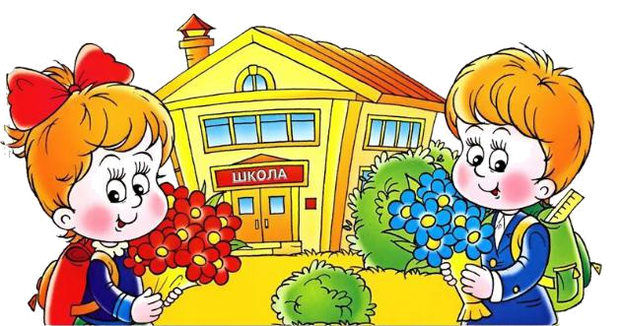

Первый раз-в первый класс!

01.02.2022

Уважаемые родители!
- 1 февраля 2022 года в МБОУ "ООШ с.Ишхой-Хутор» начинается набор первоклассников на 2022-2023 учебный год.

При себе иметь следующие документы:

- Ксерокопия свидетельства о рождении;

- СНИЛС;

- Медицинский полис;

- Ксерокопия паспорта одного родителя;

- Медицинская карта;

- Фото (3×4) - одна фотография, (8×13)-одна фотография;

- Личное дело;

8. Справка с места жительства на имя ребенка;

9. Заявление

